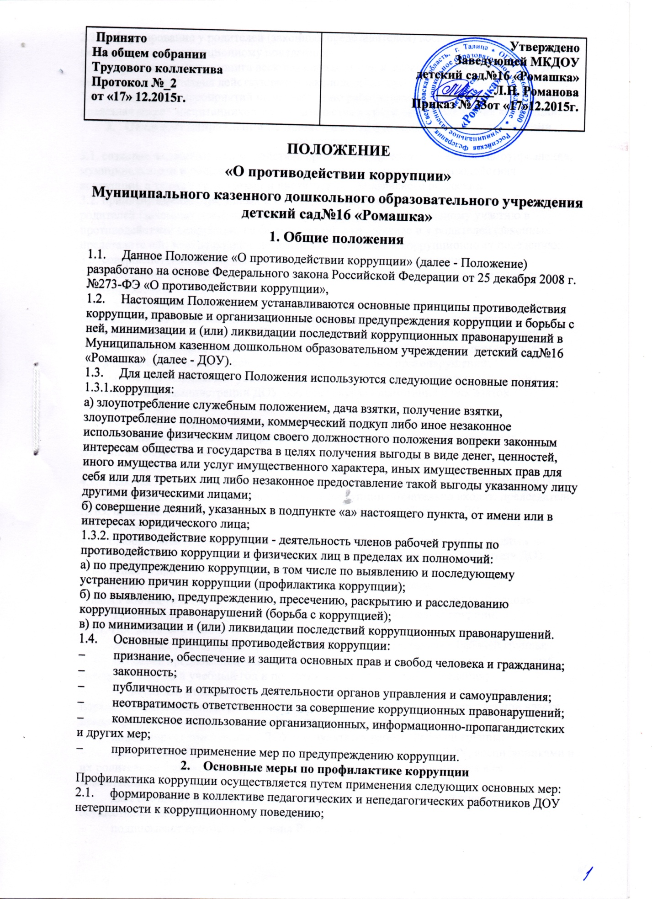

2.2.     формирование у родителей (законных представителей) воспитанников нетерпимости к коррупционному поведению;

2.3.     проведение мониторинга всех локальных актов, издаваемых администрацией ДОУ на предмет соответствия действующему законодательству;

2.4.     проведение мероприятий по разъяснению работникам ДОУ и родителям (законным представителям) воспитанников законодательства в сфере противодействия коррупции.

**3.   Основные направления по повышению эффективности противодействия коррупции.**

3.1. создание механизма взаимодействия органов управления с органами самоуправления, муниципальными и общественными комиссиями по вопросам противодействия коррупции, а также с гражданами и институтами гражданского общества;

3.2. принятие административных и иных мер, направленных на привлечение работников и родителей (законных представителей) обучающихся к более активному участию в противодействии коррупции, на формирование в коллективе и у родителей (законных представителей) воспитанников негативного отношения к коррупционному поведению;

3.3. совершенствование системы и структуры органов самоуправления;

3.4.     создание механизмов общественного контроля деятельности органов управления и самоуправления;

3.5.     конкретизация полномочий педагогических, непедагогических и руководящих работников ДОУ, которые должны быть отражены в должностные инструкциях.

3.6. уведомление в письменной форме работниками ДОУ администрации и Рабочей группы по противодействию коррупции обо всех случаях обращения к ним каких-либо лиц в целях склонения их к совершению коррупционных правонарушений;

3.7.     создание условий для уведомления родителями (законным представителями) воспитанников администрации ДОУ обо всех случаях вымогания у них взяток работниками ДОУ.

**4.      Организационные основы противодействия коррупции**

4.1.     Общее руководство мероприятиями, направленными на противодействие коррупции, осуществляют:

-       Рабочая группа по противодействию коррупции;

4.2.   Рабочая группа по противодействию коррупции создается в начале каждого года; в состав рабочей группы по противодействию коррупции обязательно входят: председатель ППО, представители педагогических и непедагогических работников ДОУ, член родительского комитета.

4.3.   Выборы членов Рабочей группы по противодействию коррупции проводятся на Общем собрании работников ДОУ и заседании общего родительского комитета ДОУ, утверждается приказом заведующего ДОУ.

4.4.   Члены Рабочей группы избирают председателя и секретаря.

Члены Рабочей группы осуществляют свою деятельность на общественной основе.

4.5.     Полномочия членов Рабочей группы по противодействию коррупции;

4.5.1. Председатель Рабочей группы по противодействию коррупции;

−       определяет место, время проведения и повестку дня заседания Рабочей группы;

−       на основе предложений членов Рабочей группы формирует план работы Рабочей группы на текущий учебный год и повестку дня его очередного заседания;

−       по вопросам, относящимся к компетенции Рабочей группы, в остановленном порядке запрашивает информацию от исполнительных органов государственной власти, правоохранительных, контролирующих, налоговых и других органов;

−       информирует заведующего ДОУ о результатах работы Рабочей группы;

−       представляет Рабочую группу в отношениях с работниками ДОУ, воспитанниками и их родителями (законными представителями) по вопросам, относящимся к ее компетенции;

−       дает соответствующие поручения секретарю и членам Рабочей группы, осуществляет контроль за их выполнением;

−       подписывает протокол заседания Рабочей группы.

4.5.2.   Секретарь Рабочей группы:

−       организует подготовку материалов к заседанию Рабочей группы, а также проектов его решений;

−       информирует членов Рабочей группы и о месте, времени проведения и повестке дня очередного заседания Рабочей группы, обеспечивает необходимыми справочно-информационными материалами;

−       ведет протокол заседания Рабочей группы.

4.5.3.   Члены Рабочей группы по противодействию коррупции:

−       вносят председателю Рабочей группы предложения по формированию повестки дня заседаний Рабочей группы;

−       вносят предложения по формированию плана работы;

−       в случае невозможности лично присутствовать на заседаниях Рабочей группы, вправе излагать свое мнение по рассматриваемым вопросам в письменном виде на имя председателя Рабочей группы, которое учитывается при принятии решения;

−       участвуют в реализации принятых Рабочей группой решений и

−       полномочий,

4.6.     Заседания Рабочей группы по противодействию коррупции проводятся не реже двух раз в год; обязательно оформляется протокол заседания.

Заседания могут быть как открытыми, так и закрытыми.

Внеочередное заседание проводится по предложению любого члена Рабочей группы по противодействию коррупции.

4.7.     Заседание Рабочей группы правомочно, если на нем присутствует не менее двух третей общего числа его членов. В случае несогласия с принятым решением, член Рабочей группы вправе в письменном виде изложить особое мнение, которое подлежит приобщению к протоколу. По решению Рабочей группы на заседания могут приглашаться любые работники ДОУ или представители общественности,

4.8.     Решения Рабочей группы по противодействию коррупции принимаются на заседании открытым голосованием простым большинством голосов присутствующих членов и носят рекомендательный характер, оформляются протоколом, который подписывает председатель Комиссии, а при необходимости, реализуются путем принятия соответствующих приказов и распоряжений заведующего ДОУ, если иное не предусмотрено действующим законодательством. Члены Рабочей группы обладают равными правами при принятии решений.

4.9.     Члены Рабочей группы добровольно принимают на себя обязательства о неразглашении сведений затрагивающих честь и достоинство граждан и другой конфиденциальной информации, которая рассматривается (рассматривалась) Рабочей группой. Информация, полученная Рабочей группой, может быть использована только в порядке, предусмотренном федеральным законодательством об информации, информатизации и защите информации.

4.10. Рабочая группа по противодействию коррупции:

−      ежегодно, на первом заседании, определяет основные направления в области противодействия коррупции и разрабатывает план мероприятий по борьбе с коррупционными проявлениями;

−       контролирует деятельность администрации ДОУ в области противодействия коррупции;

−       осуществляет противодействие коррупции в пределах своих полномочий:

−       реализует меры, направленные на профилактику коррупции;

−       вырабатывает механизмы защиты от проникновения коррупции в ДОУ;

−       осуществляет антикоррупционную пропаганду и воспитание всех участников воспитательно - образовательного процесса;

−       осуществляет анализ обращений работников ДОУ, их родителей (законных представителей) о фактах коррупционных проявлений должностными лицами;

−       проводит проверки локальных актов ДОУ на соответствие действующему законодательству; проверяет выполнение работниками своих должностных обязанностей;

−       разрабатывает на основании проведенных проверок рекомендации, направленные на улучшение антикоррупционной деятельности ДОУ;

−       организует работы по устранению негативных последствий коррупционных проявлений;

−       выявляет причины коррупции, разрабатывает и направляет заведующему ДОУ рекомендации по устранению причин коррупции:

−       взаимодействует с органами самоуправления, муниципальными и общественными комиссиями по вопросам противодействия коррупции, а также с гражданами и институтами гражданского общества;

−       взаимодействует с правоохранительными органами по реализации мер, направленных на предупреждение (профилактику) коррупции и на выявление субъектов коррупционных правонарушений;

−       информирует о результатах работы заведующего ДОУ.

4.11. В компетенцию Рабочей группы по противодействию коррупции не входит координация деятельности правоохранительных органов по борьбе с преступностью, участие в осуществлении прокурорского надзора, оперативно-розыскной и следственной работы правоохранительных органов.

4.12. Рабочая группа:

−        разрабатывают проекты локальных актов по вопросам противодействия коррупции;

−        осуществляют противодействие коррупции в пределах своих полномочий:

−        принимают заявления работников ДОУ, родителей (законных представителей) воспитанников о фактах коррупционных проявлений должностными лицами;

−        осуществляет антикоррупционную пропаганду и воспитание всех участников воспитательно-образовательного процесса,

**5.   Ответственность физических и юридических лиц за коррупционные правонарушения**

5.1. Граждане Российской Федерации, иностранные граждане и лица без гражданства за совершение коррупционных правонарушений несут уголовную, административную, гражданско-правовую и дисциплинарную ответственность в соответствии с законодательством Российской Федерации.

5.2.   Физическое лицо, совершившее коррупционное правонарушение, по решению суда может быть лишено в соответствии с законодательством Российской Федерации права занимать определенные должности государственной и муниципальной службы.

5.3.   В случае если от имени или в интересах юридического лица осуществляются организация, подготовка и совершение коррупционных правонарушений или правонарушений, создающих условия для совершения коррупционных правонарушении к юридическому лицу могут быть применены меры ответственности в соответствии с законодательством Российской Федерации.

5.4.   Применение за коррупционное правонарушение мер ответственности к юридическому лицу не освобождает от ответственности за данное коррупционное правонарушение виновное физическое лицо, равно как и привлечение к уголовной или иной ответственности за коррупционное правонарушение физического лица не освобождает от ответственности за данное коррупционное правонарушение юридическое лицо.